Heeren Kroniek nr 9
Hoe een Strike -Three een Strike -Two werd!

Het format beloofde iedereen 3 x een grote fout te mogen herstellen.
Dat moest even inzinken en gezien de score-tabellen werd het niet overal goed begrepen.
Of vullen we maar wat in? Controleren we elkaar niet meer?
Ik zal het verduidelijken.
Doordat u op B-1 een score 1 mocht/moest zetten vanwege werkzaamheden, verviel de vrije keuze op de par 4 holes en bleven er nog twee holes over waar u zich schaamteloos rijk mocht rekenen. Immers die par 3 die veel moeite kostte, (het water in de vijver is weer gestegen) mocht met een score van 1 in op de kaart gezet worden in plaats van de 4,5,6,7 of 8! Die par 5 die u hoofdbrekens kostte mocht u ook met een 1 afdoen. Kassa!

Maar toen de kaart in E-golf ingevoerd was werd duidelijk dat wij ouderen minder snel reageren op veranderingen. Zoals op het score- beeld op ons scherm naar voren kwam bleek dat er veel scores last hadden van die 1-nen. Wij zagen 14., 15, tot 18 voorbijkomen. Dus vrees ik dat de score 8, die een 1 werd, (had moeten worden) ongezien een 18 werd. Dat moet ook op uw telefoon zichtbaar geweest zijn!
Het is een leermomentje. Kijk even wat er staat voordat u het vastlegt, want u doet uzelf tekort.
Deze wedstrijdvorm komt zeker nog een keertje terug.

Maar ook nu kwamen er winnaars uit de hoge hoed. Bruto en netto stroke-play zorgt voor twee winnaars.
Ook waren er weer veel Birdies, maar daar kan de penningmeester niets mee. Wintergreens en Birdies is geen combi die wij als commissie kunnen honoreren. Thijs Kemp kreeg het advies zijn Birdies vooral te koesteren.

In ieder geval kon er goed gespeeld worden en is het jammer dat de baan niet gewoon met trolley belopen mocht worden. Immers toen wij om 10: 00 startten was er geen vuiltje in/aan de lucht en geen vorst op de grond.
Doordat de baan om 8:20 gekeurd werd hebben we in totaal 11 inschrijvers zien afhaken. Het weer was echter prima te doen.
Jammer voor de heren die geen draagtas op de schouders kunnen velen.

Dan de uitslag:
De netto score werd gewonnen door Jan Bloemink met 50. 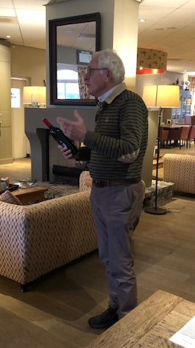
Gerrit tijdens zijn dankwoord.

In zijn kielzog volgde Thijs Kemp, die dan wel zijn Birdie-ballen moest koesteren, maar toch een doosje met 3 ballen mee naar huis mocht nemen. Hij scoorde 51 net als de niet meer aanwezige Harry van Dam.

Thijs wilde wel graag nog even op de foto om dit heuglijke feit vast te leggen.
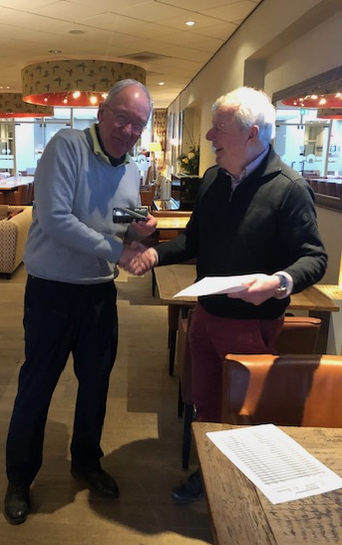

De bruto score werd een prooi van Herman Kloppenburg met 65


Hij werd gevolgd door Alexander Artz en Jaap van der schans met 71. De laatste was ook vertrokken en mistte zijn moment van glorie. Er werd nog gememoreerd dat Harry nog steeds onder de indruk bleek te zijn van de adviezen van Sinterklaas. (TOP!)

Voor alle heren is er volgende week weer een nieuwe ronde met nieuwe kansen. Een Chapman- Greensome, teams van 2 en om en om slaan.
Schrijft u zich nog even in?

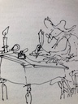

Uw scribent aan het ploeteren.

